ГУАП
кАФЕДРА 41
ОТЧЕТ
ЗАЩИЩЕН С ОЦЕНКОЙ
ПРЕПОДАВАТЕЛЬ
Старший преподаватель |  |  |  | Н.Н. Григорьева
должность, уч. степень, звание |  | подпись, дата |  | инициалы, фамилия
ОТЧЕТ
О ЛАБОРАТОРНОЙ РАБОТЕ №1
Матричные представления графов и элементарные операции над графами
по курсу:
ПОСТРОЕНИЕ И АНАЛИЗ ГРАФОВЫХ МОДЕЛЕЙ

РАБОТУ ВЫПОЛНИЛ
Студент гр. № | 4316 |  | 19.02.2026 |  | М.Р. Бегунов
 |  |  | подпись, дата |  | инициалы, фамилия
Санкт-Петербург 2026

Цель работы: изучение основных матричных моделей представления графов и действий над графами.
Порядок выполнения работы:
- В данной работе необходимо по заданному графу вручную построить матрицу смежности неориентированного (или ориентированного) графа; затем следует реализовать программный модуль для работы с полученной матрицей смежности, который позволит получать следующие матричные представления графа:
- Матрица инцидентности
- Матрица степеней вершин
- Матрица достижимости
- Матрица расстояний
- Матрица Кирхгофа
- По заданной матрице смежности необходимо построить граф; затем следует выполнить указанные унарную и бинарную операции. Получаемые результаты необходимо визуализировать. Для результирующего графа получить матрицу степеней. Проверить полученные результаты с помощью программного кода, введя соответствующие матрицы смежности и выполнив указанные операции над графом с выводом промежуточных результатов.
Вариант индивидуального задания №4:
Задание 1 (рис. 1)
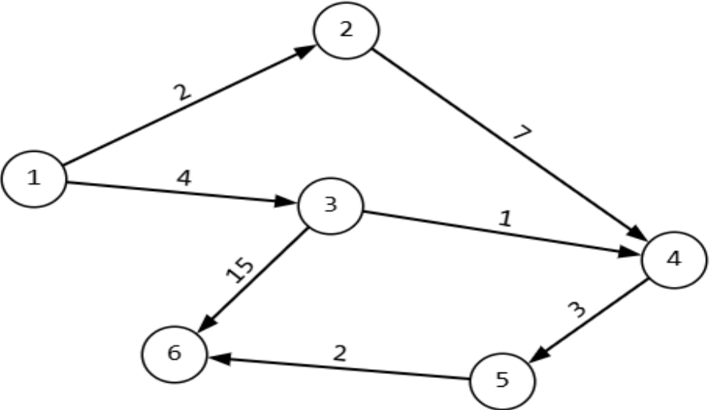
Рисунок 1 – Исходный граф
Задание 2 (табл. 1) (рис. 2)

Таблица 1
 | 1 | 2 | 3 | 4
1 | 0 | 1 | 0 | 0
2 | 1 | 0 | 1 | 0
3 | 0 | 1 | 0 | 1
4 | 0 | 0 | 1 | 0

Унарная операция: Добавить вершину 5, соединит её ребром с вершиной 2, затем выполнить стягивание вершин 3 и 4.
Бинарная операция: Соединение графов
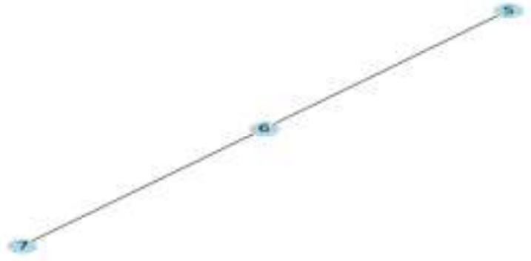
Рисунок 2 – Второй граф

Ход работы:
- Выполнение задания 1
По данному графу построена матрица смежности, которая будет использована далее для преобразования в структурное представление графа в Python (табл. 1.1)
Таблица 1.1
 | 1 | 2 | 3 | 4 | 5 | 6
1 | 0 | 2 | 4 | 0 | 0 | 0
2 | 0 | 0 | 0 | 7 | 0 | 0
3 | 0 | 0 | 0 | 1 | 0 | 15
4 | 0 | 0 | 0 | 0 | 3 | 0
5 | 0 | 0 | 0 | 0 | 0 | 2
6 | 0 | 0 | 0 | 0 | 0 | 0

Для работы с графом с помощью матричного представления, на языке программирования Python 3.12 написан класс Graph (рис. 1.1), реализующий представление графа в виде списка объектов Node, которые имеют поля id и edges (словарь рёбер – вершина, вес). Для класса разработан базовый функционал, позволяющий добавлять вершины и рёбра, а также получать объект Graph() через загрузку матричного представления. В рамках задания были написаны функции получения соответствующих матриц:
- get_matrix_incidents() (Матрица инцидентов) (рис. 1.2);
- get_matrix_vertex_degree() (Матрица степеней вершин) (рис. 1.3);
- get_matrix_reachability() (Матрица достижимости) (рис. 1.4);
- get_matrix_dist() (Матрица расстояний) (рис. 1.5);
- get_matrix_kirchhoff() (Матрица Кирхгофа) (рис. 1.6).
В main функции соответственно выведены граф и матрицы (матрицы выведены с помощью pandas.DataFrame для удобной визуализации).
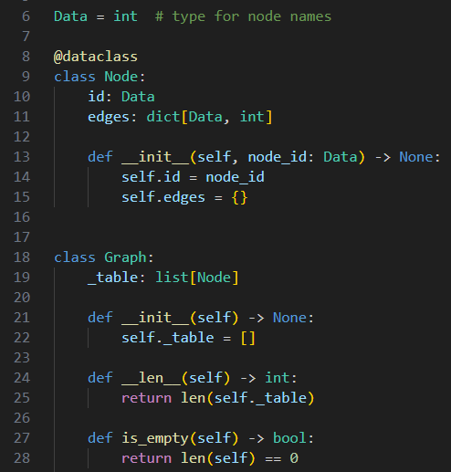
Рисунок 1.1 – Реализация класса Graph
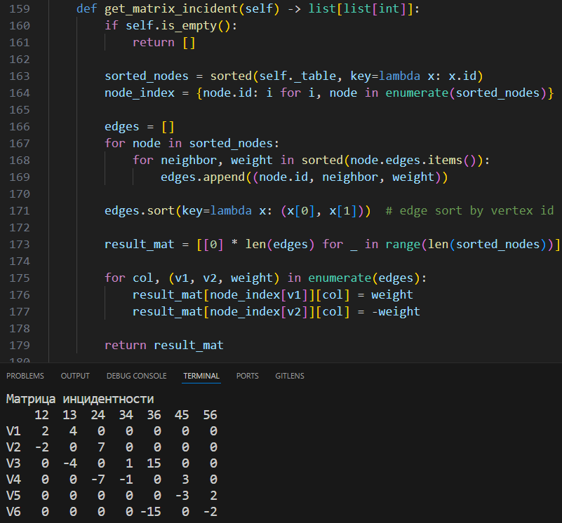
Рисунок 1.2 – Реализация функции вычисления матрицы инцидентности
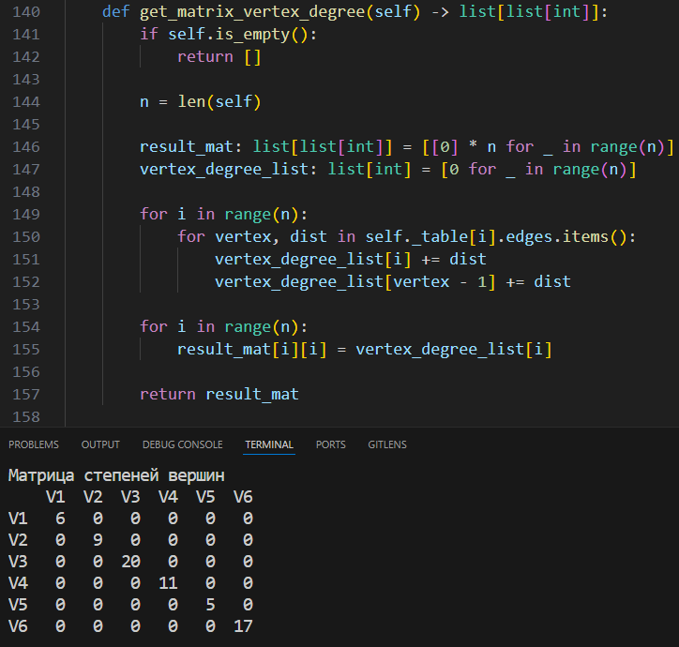
Рисунок 1.3 – Реализация функции вычисления матрицы степеней вершин

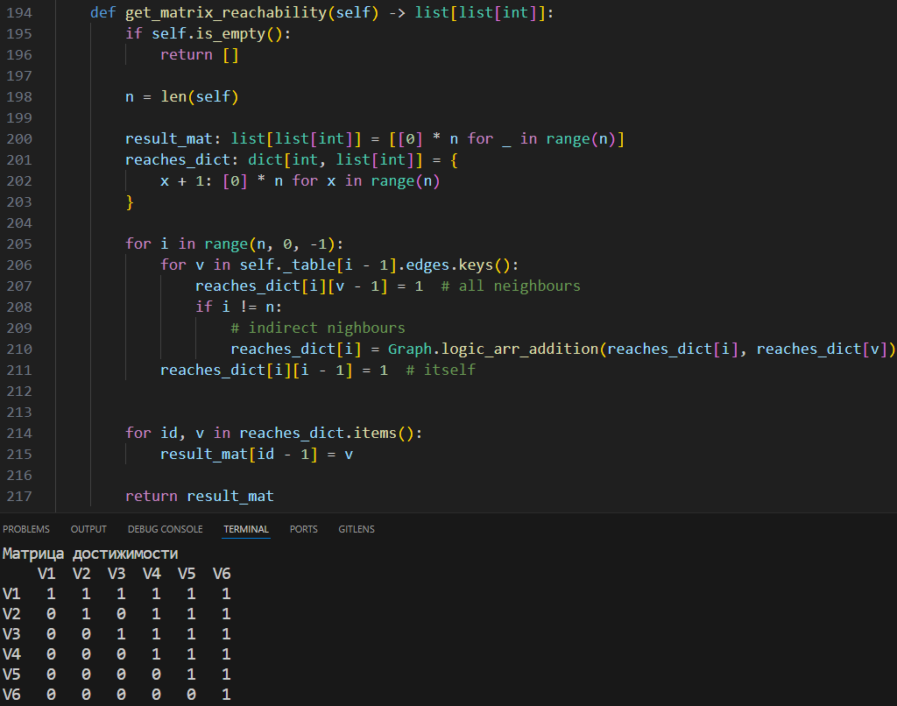
Рисунок 1.4 – Реализация функции вычисления матрицы достижимости
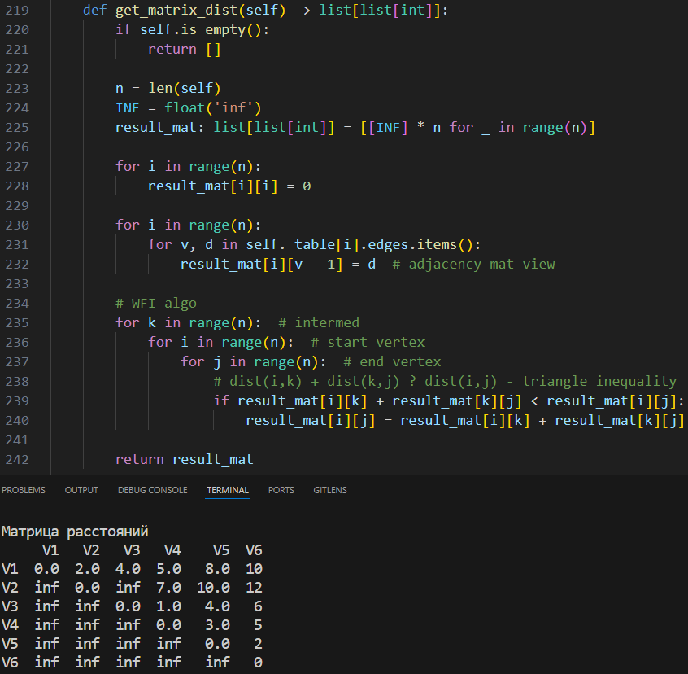
Рисунок 1.5 – Реализация функции вычисления матрицы расстояний
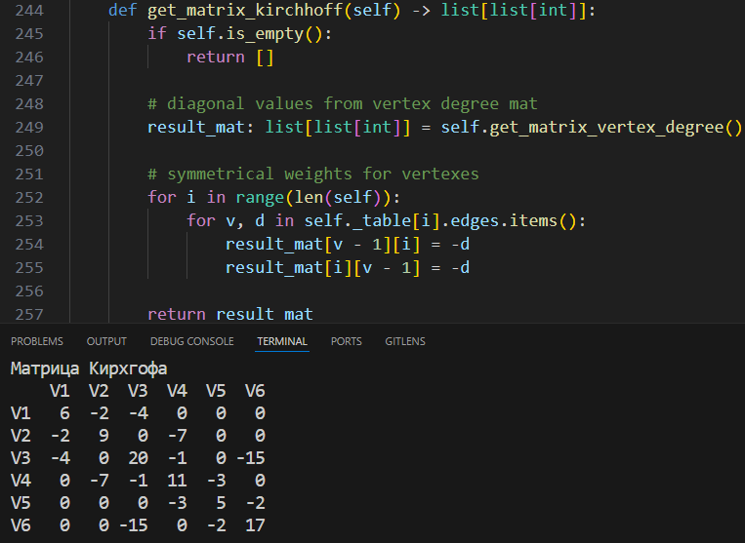
Рисунок 1.6 – Реализация функции вычисления матрицы Кирхгофа

Проведено сравнение полученных матриц с ручным вычислением и результаты полностью совпадают, что указывает на корректность работы программного кода и успех выполнения поставленной задачи.

- Выполнение задания 2
В рамках выполнения задания №2 разработаны следующие функции для класса Graph:
- retraction_vertexes() (Стягивание вершин) (рис. 2.1);
- concat_graphs_by_node() (Соединение графов через вершину) (рис. 2.2).
Для загрузки графов также используется функция загрузки матрицы смежности Graph.load_matrix().
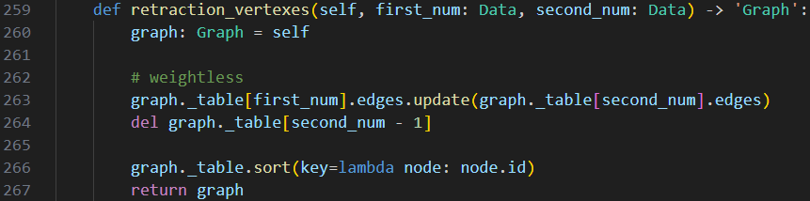
Рисунок 2.1 – Программный код функции стягивания вершин
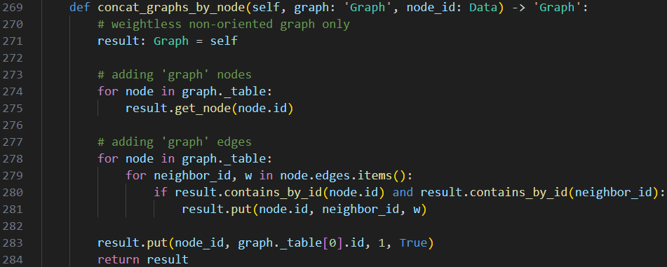
Рисунок 2.2 – Программный код функции соединения графов

Ниже представлен результат исполнения кода для задания 2 с промежуточными шагами в виде состояния графов (рис. 2.3 – 2.4).
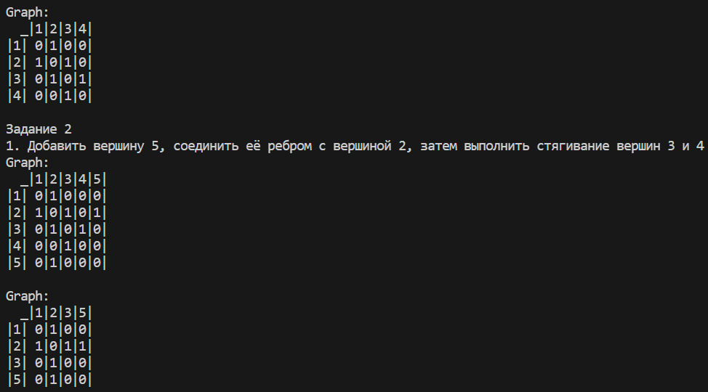
Рисунок 2.3 – Результат добавления вершины и стягивания вершин
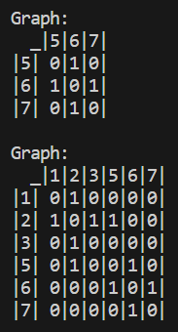
Рисунок 2.4 – Результат соединения графов

Выводы:
Изучены основные матричные модели представления графов и действия над графами.

